Guru - Panduan Menggunakan Sistem
Informasi Akademik Sekolah

Informasi Program

Guru dalam Sistem Informasi Akademik Sekolah mempunyai wewenang untuk mengubah data-data dirinya dan memberikan nilai mata pelajaran tertentu kepada siswa yang diajarnya. Dengan demikian, keamanan akun guru juga sangat penting.

Guru juga diwajibkan untuk mengisi alamat email, pertanyaan keamanan serta password yang panjang dan aman.

Pendataan Transaksi Akademik

Pendatan transaksi akademik merupakan proses memasukkan data setiap transaksi akademik ke dalam sistem. Data tersebut akan simpan dan diolah oleh program sesuai dengan tempatnya.

Pendataan transaksi akademik dilakukan setiap saat tergantung pada waktu terjadinya transaksi tersebut. Semua transaksi akademik di dasarkan pada tahun pelajaran tertentu. Data tersebut dapat dibuka kembali pada tahun pelajaran berikutnya selama data tersebut masih ada.

Pada program Sistem Informasi Akademik Sekolah, developer menempatkan beberapa modul di bawah menu "Pendataan Akademik" yang sama dengan modul pada master yaitu "Kelas", "Siswa", dan "Mata Pelajaran". Penempatan modul tersebut karena master tersebut bersifat dinamis terutama master siswa yang bertambah setiap tahunnya.

Pendataan transaksi akademik diawali dengan memasukkan data tahun pelajaran baru. Data tahun pelajaran harus dibuat sebelum pengguna membuat data lain seperti jadwal pelajaran dan lain-lain.
Login Guru

Untuk masuk ke halaman guru maka diwajibkan unutk login terlebih dahulu dengan menggunakan :

Username : NIP
Password : NIP
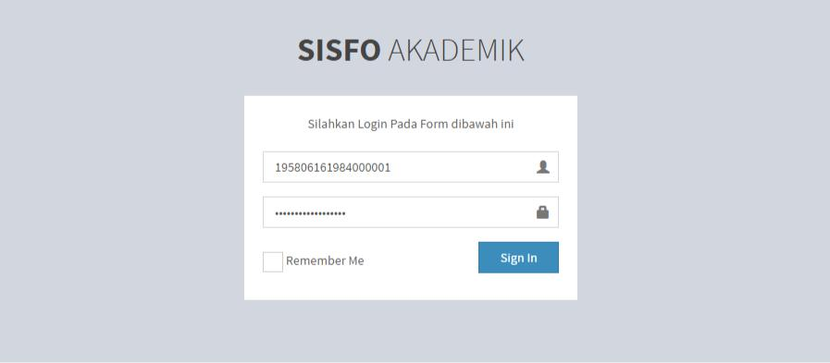

Untuk Pertama Login semua username dan password guru kita set dengan NIP, jadi setelah login jangan lupa unutk edit password menjadi yang lain melalui menu View Profile, dengan cara klik panah kecil di sebelah kanan nama guru yang login.
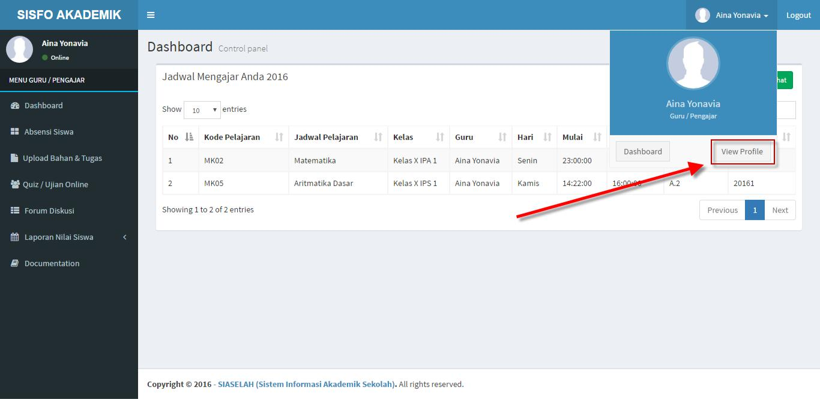

Selanjutnya akan tampil halaman detail dan klik button edit profile unutk ganti password :
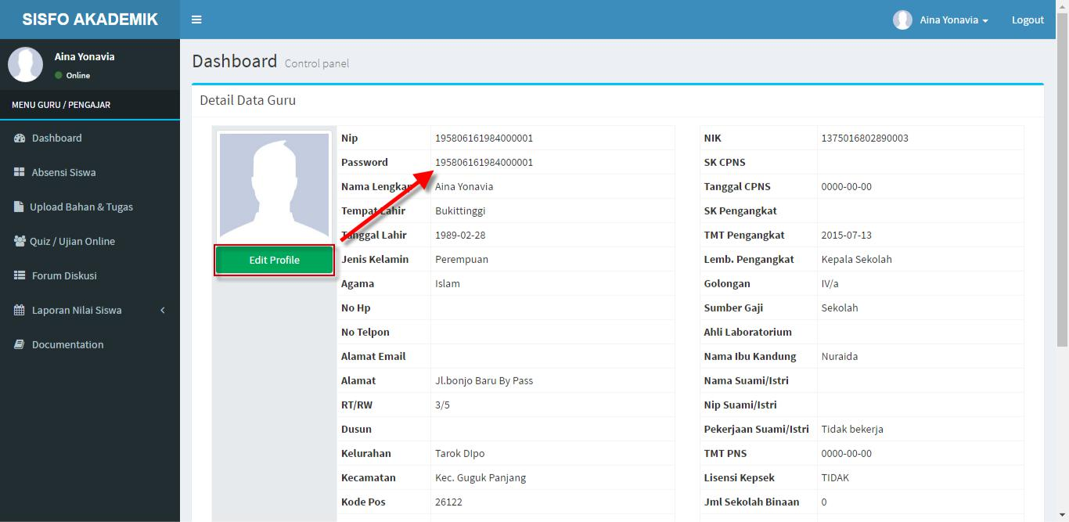

Ganti password, selanjutnya unutk menyimpan password klik button update pada bagian kiri bawah. Selesai dan password sudah terganti,..

Halaman Utama guru

Pada halaman utama Guru dapat melihat seluruh mata pelajaran unutk tahun sekarang atau pada tahun guru tersebut masuk ke system/login yang diajar oleh guru yang bersangkutan. Unutk melihat mata pelajaran yang diajar oleh guru dalam 1 semester bisa dilakukan dengan memilih tahun akademik yang ada pada bagian kanan atas pada halaman utama selanjutnya klik tombol lihat yang bewarna hijau, maka jadwal pelajaran persemster akan muncul.
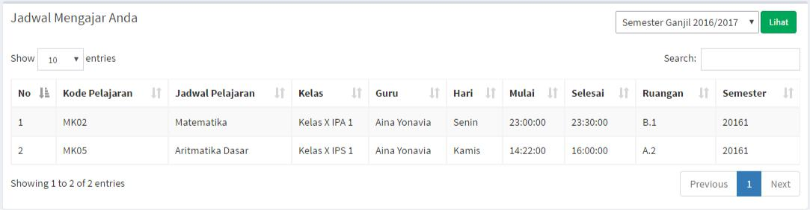

Untuk melihat Jadwal mengajar pada semester yang diinginkan maka pilih melalui Tahun akademik pada kanan atas dan klik tombol lihat.

Catatan :

- Semester Ganjil 2016/2017 artinya Semester 1 Pada 2016

- Semester 20161 artinya Tahun 2016 Semester 1 Dan jika 20162 artinya Tahun 2016 Semester 2

Absensi Siswa

Absensi Siswa Pada halaman guru berisi data-data siswa dalam 1 mata pelajaran yang di ajar oleh guru persemester, unutk mengisi absensi siswa, guru terlebih dahulu harus memilih tahun akademik yang ada pada bagian kanan atas halaman dan klik tombol lihat unutk menampilkan mata pelajaran yang di ajar pada semester tersebut, selanjutnya pada daftar mata pelajaran pilih jadwal pelajaran yang akan di ambil absennya dengan melakukan klik pada tombol bewarna hijau ‘Tampil Absensi’.
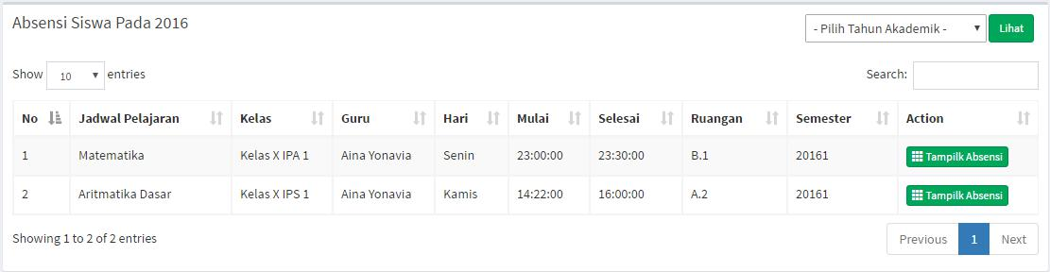

Setelah tombol tapil absensi di klik maka akan tampil daftar nama-nama siswa yang mengikuti kelas atau jadwal pelajaran tersebut pertanggal hari ini.’
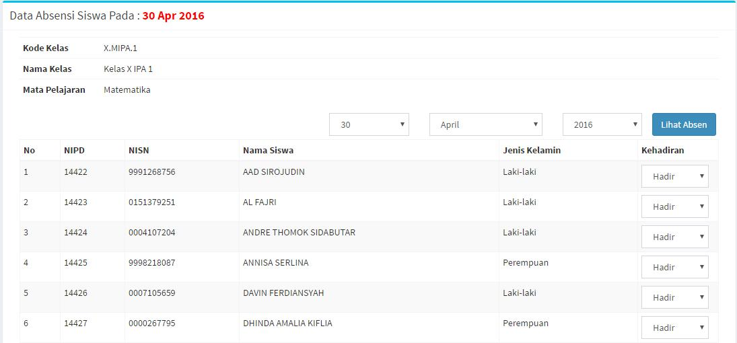

Setelah kehadiran atau absensi di pilih/diambil selanjutnya klik tombol simpan absensi yang terletak pada kanan bawah halaman. Selanjutnya siswa-siswa yang tidak hadir baik dalam kondisi sakit, izin, atau alpa akan dikirimkan sms otomatis oleh system kepada orang tuanya dengan syarat sms akan terkirim jika no telpon orang tua siswa sudah di isi oleh siswa.

Pada halaman ini guru juga bisa mengisi absen pada tanggal sebelumnya dengan memilih tanggal pada bagian kanan atas dan klik tombol lihat absen selanjutnya isi / pilih absen dan simpan.

Upload Bahan dan Tugas

Pada halaman upload bahan dan tugas akan tampil terselebih dahulu semua mata pelajaran yang di ajar pada tahun ini dan selanjutnya unutk melihat mata pelajaran persemester bisa dilakukan dengan memilih tahun akademik pada sudut kanan atas dan klik tombol lihat.
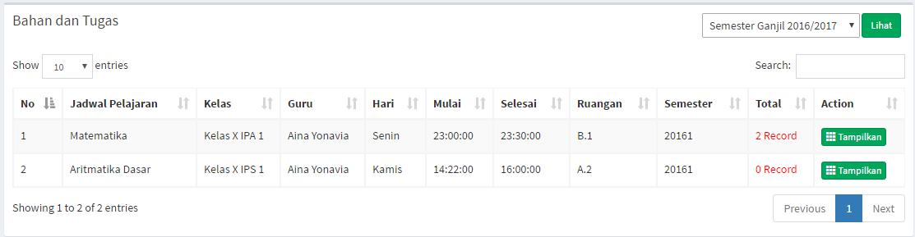

Melihat daftar bahan dan tugas

Untuk melihat daftar bahan dan tugas bisa dilakukan dengan cara klik tombol bewarna hijau ‘List Bahan dan Tugas’ pada data jadwal pelajaran. Dan selanjutnya akan tampil daftar bahan dan tugas yang pernah diberikan.
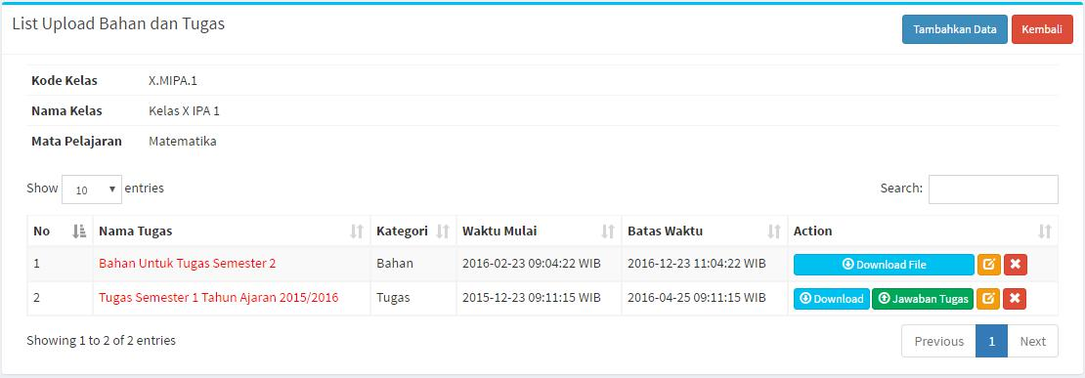
Pada Halaman ini, jika kategori adalah bahan maka hanya bisa Download file saja. Tapi jika kategori adalah tugas maka guru bisa melihat jawaban tugas yang dikirimkan siswa.

Lihat Jawaban dari Tugas

Bisa dilakukan dengan klik tombol bewarna hijau ‘Jawaban tugas’ yang ada pada data tugas.
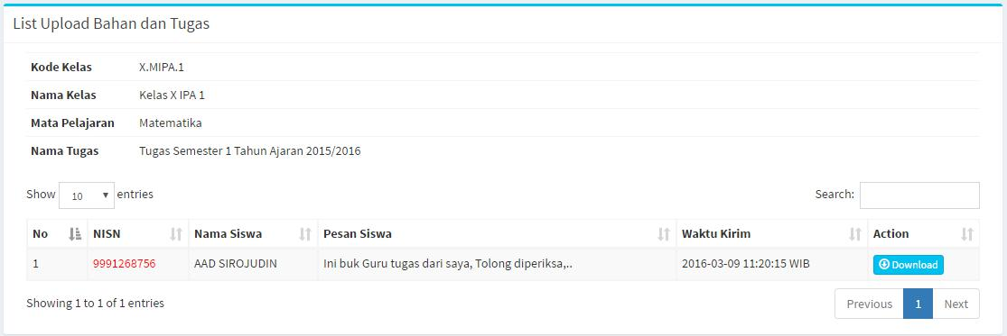

Dan unutk mengambil atau melihat tugas yang diberikan klik tombol bewarna biru ‘Download’.

Tambahkan Tugas atau bahan Baru

Guru bisa menambahkan bahan pelajaran atau juga tugas baru dengan cara klik tombol biru ‘Tambahkan data’ pada bagian kanan atas dan selanjutnya akan tampil halaman unutk menambahkan tugas atau bahan baru.
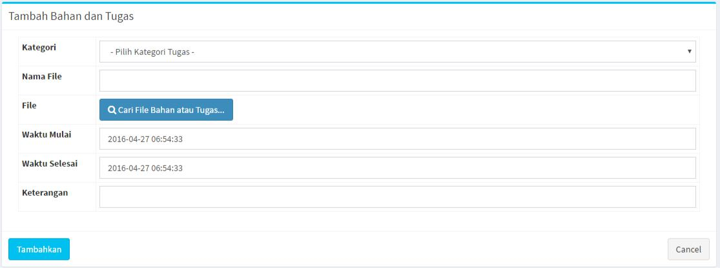
Berikut keterangan unutk masing2 inputan :

- Kategori :Pilih bahan atau tugas yang akan diberikan ke siswa.

- Nama File : judul dari bahan atau tugas yang akan diberikan.
- File : File yang akan dikirimkan ke siswa per jadwal pelajaran.

- Waktu mulai : adalah waktu kapan tugas tersebut diberikan. Jika kategori adalah bahan maka jangan diubah waktunya.

- Waktu Selesai : adalah waktu kapan terakhir tugas tersebut boleh diambil dan dikirimkan jawabannya oleh siswa. Jika sudah melebihi waktu yang di tentukan maka tugas tidak bisa dikumpulkan lagi oleh siswa. Jika kategori adalah bahan maka jangan di ubah waktunya, tapi jika kategori adalah tugas maka guru bisa memberikan batasan waktu untuk tugas, missal : 2016-04-27 06:54:33 artinya paling lambat tugas bisa di akses pada tanggal 27 april 2016 sampai jam 06:54:33, jika lewat dari itu tugas tidak bisa di akses.

- Keterangan : hanya keterangan tambahn unutk tugas atau bahan yang diberikan.

Jika semua sudah di isi selanjutnya klik tombol ‘tambakan’ maka tugas atau bahan baru sudah di publish ke siswa.

Edit Tugas atau Bahan

Tugas dan bahan juga bisa di edit dengan cara klik tombol bewarna kuning yang ada icon penanya, maka selanjutnya akan muncul form unutk edit, silahkan di ubah data yang ingin di ubah dan selanjutnya unutk menyimpan klik button update.
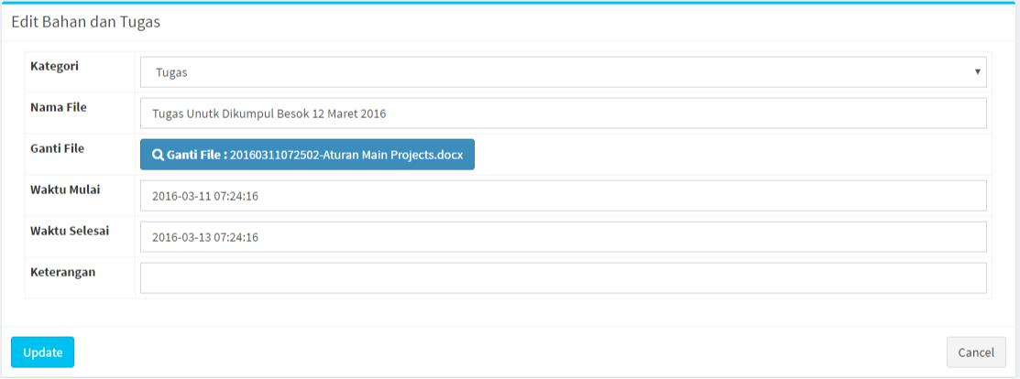

Hapus Tugas dan Bahan

Bahan dan Tugas juga bisa dihapus kapanpun dengan cara klik tombol X bewarna merah pada daftar tugas.

Quiz dan Ujian Online

Pada halaman Quiz dan Ujian Online akan tampil terlebih dahulu semua mata pelajaran yang di ajar pada tahun ini dan selanjutnya unutk melihat mata pelajaran persemester bisa dilakukan dengan memilih tahun akademik pada sudut kanan atas dan klik tombol lihat.
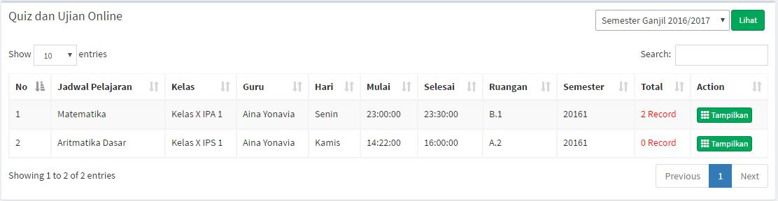

Setelahnya klik tombol bewarna hijau ‘Tampilkan’ maka selanjutnya akan tampil daftar quiz dan ujian.
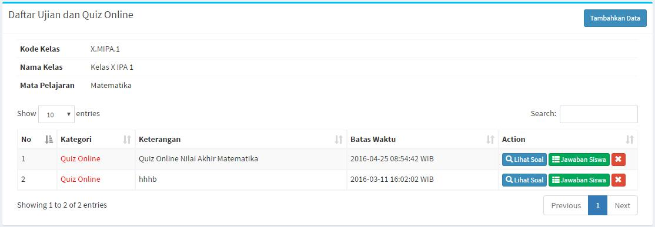

Pada halaman ini terdapat beberapa tombol, tambahkan data tombol bewarna biru, lihat soal tombol bewarna biru, jawaban siswa tombol bewarna hijau dan tombol X bewarna merah yang meiliki fungsinya masing2.
Tambahkan Quiz atau Ujian

Unutk menambahkan ujian atau quiz baru klik tombol Tambahkan data.
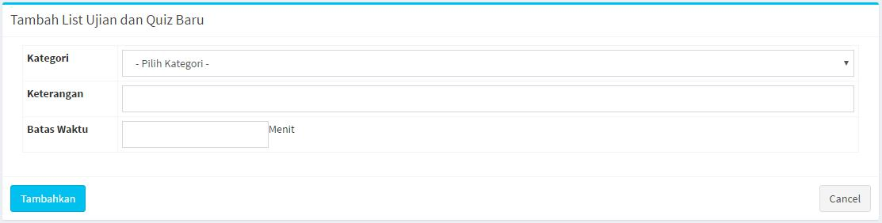

Selanjutnya lengkapi semua inputan, berikut keterangand ari inputan :

- Kategori : Kategori yang bisa dipilih, pilih tugas atau ujian.

- Keterangan : keterangan dari tugas atau ujian yang akan dilihat siswa.
- Batas waktu : batas waktu pengerjaan quiz atau ujian dalam menit. Bisa di

isi dengan contoh : 30 atau 60, dll
- Terakhir Tambahkan.

Lihat soal

Lihat soal maksudnya adalah unutk melihat soal yang akan di uji kepada siswa, pada halaman lihat soal terdapat 2 jenis soal yaitu essai dan objektif.
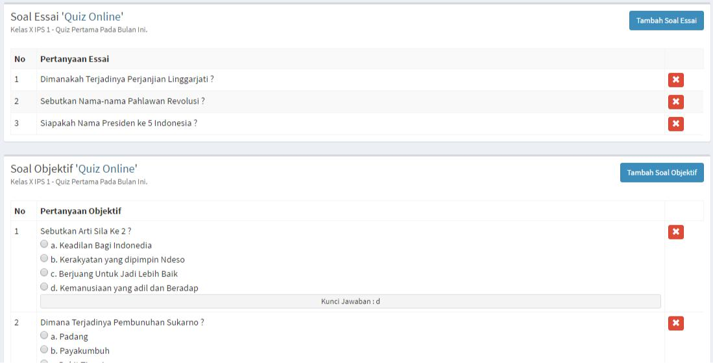

Unutk menambakan Soal essai bisa dilakukan dengan klik tombol bewarna biru ‘Tambahkan soal Essai’ dan isi soal. Dan Unutk menambakan Soal objektif juga

sama bisa dilakukan dengan klik tombol bewarna biru ‘Tambahkan soal Objektif’ dan isi soal. Unutk menghapus soal bisa dilakukan dengan klik tombol X bewarna merah.

Lihat Jawaban Siswa

Lihat jawaban siswa maksudnya adalah unutk melihat jawaban yang telah dijawab oleh siswa, pada halaman lihat soal terdapat 2 jenis soal yaitu essai dan objektif.unutk melihatnya bisa dilakukan dengan klik tombol hijau ‘Lihat Jawaban’ selanjutnya muncul daftar siswa yang mengikuti ujian.
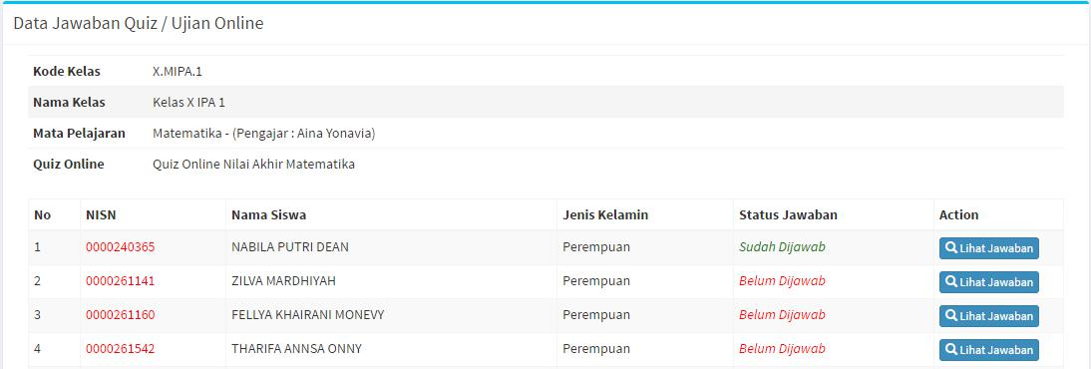

Unutk melihat jawaban klik tombol biru ‘lihat jawaban’ di sebelah kanan masing2 siswa.
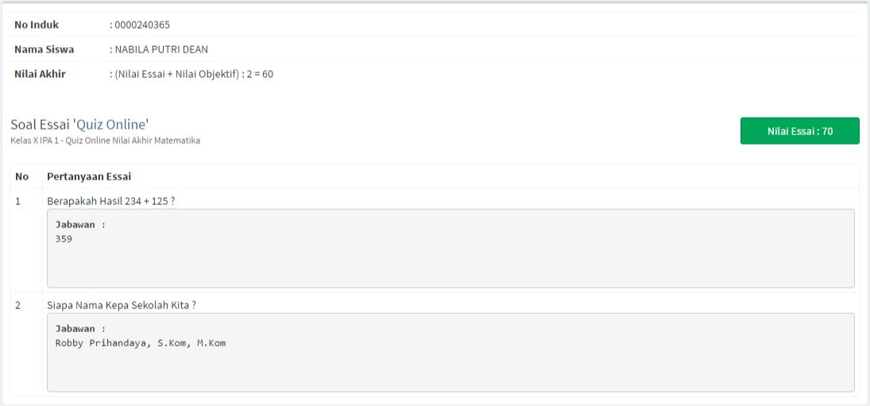
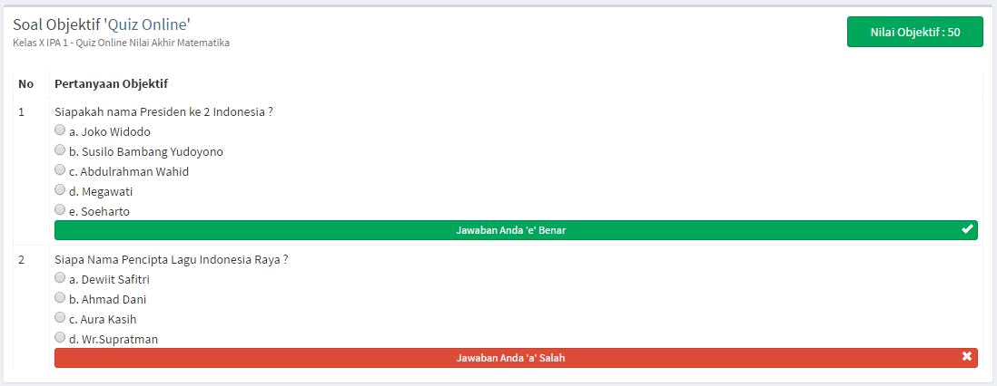

Unutk nilai objektif akan otomatis sesuai dengan kunci jawaban yang di isi guru pada saat buat soal, sedangkan unutk nilai essai di isi sendiri oleh guru dengan melihat jawaban dari siswa. Unutk memberikan nilai essai klik tombol bewarna merah ‘Input Nilai Essai’, selanjutnya isi nilai dan simpan.

Forum Diskusi

Forum diskusi adalah sarana unutk komunikasi antara guru dan siswa secara umum seperti jejaring social yang ada pada saat ini seperti twitter dan facebook, unutk masuk ke forum diskusi maka harus pilih terlebih dahulu tahun akademik pada semester tertentu. Selanjutnya klik tombol bewarna hijau ‘Tampilkan.
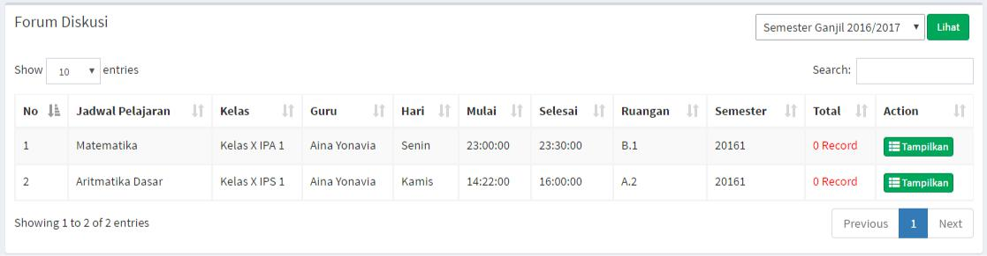

Setelah tombol Tampilkandi klik maka akan muncul daftar topic yang pernah anda buat. Jika topic masih kosong maka bisa ditambahkan dengan klik tombol biru pada kanan atas ‘Buat Topic Baru’.
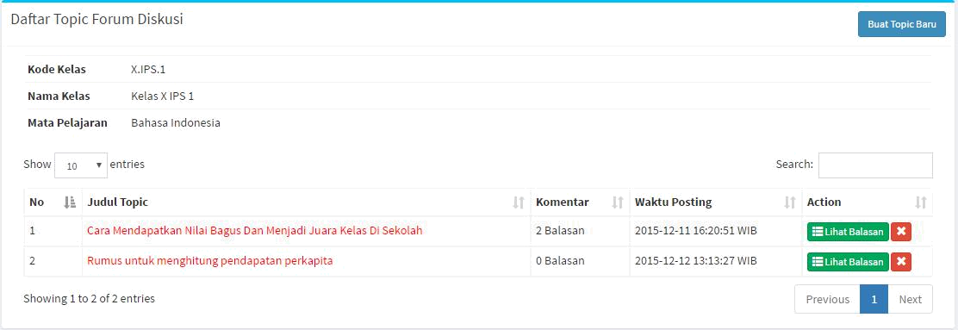

Selanjutnya akan muncul form unutk membuat topic baru, isi dan lengkapi semua inputan dan simpan.

Untuk melihat Balasan atau komentar dari topic oleh siswa-siswa dengan mata pelajaran, perkelas yang di buat topicnya bisa dilakukan dengan klik tombol hijau ‘Lihat Balasan’ dan unutk menghapus topic klik tombol X bewarna merah.
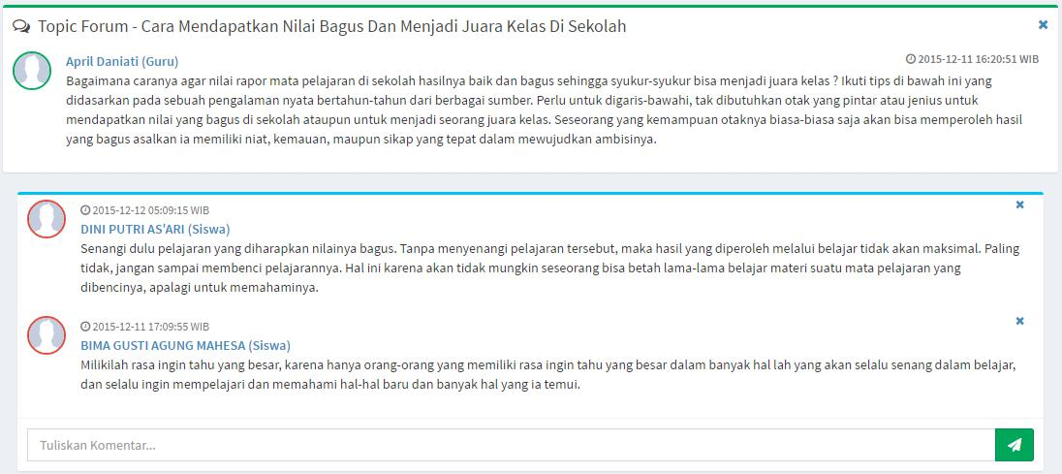

Unutk hak akses membuat topic baru hanya diberikan kepada guru saja sedangkan siswa hanya bisa berkomentar saja.

Nilai Akademik

Sistem Informasi Akademik Sekolah juga menyimpan nilai akademik siswa untuk semua siswa pada semua tingkat, jurusan, kelas, dan periode. Nilai tersebut dapat dilihat oleh guru, siswa, dan wali murid. Guru yang diberi hak untuk masuk ke dalam sistem bisa memasukkan nilai mata pelajaran kepada siswa yang diajarnya.
Nilai UTS

Untuk mengisi nilai UTS klik menu ‘Laporan NIlai Siswa’ selanjutnya pilih ‘Input nilai UTS’ dan selanjutnya pilih tahun akademik.
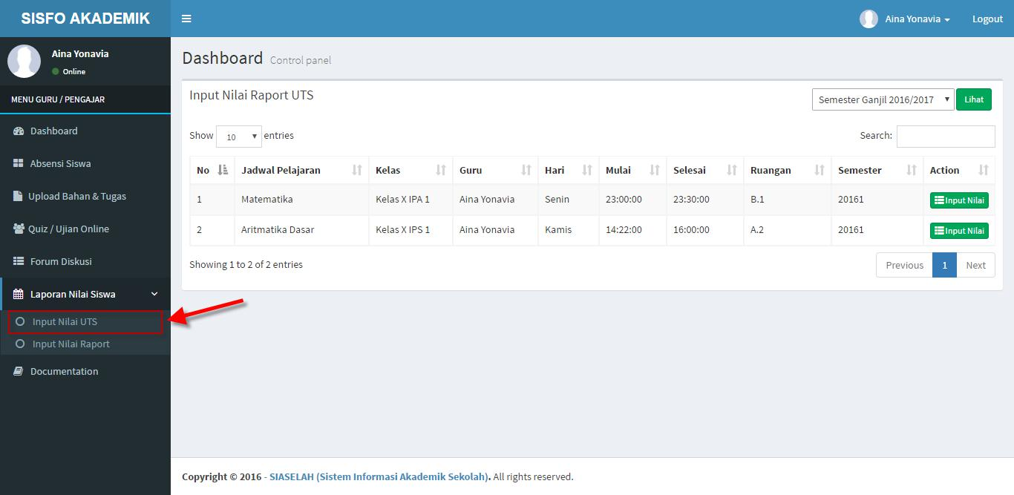

Dan untuk input nilai UTS klik tombol hijau ‘input nilai’, maka selanjutnya akan tampil halaman unutk memasukkan nilai siswa permata pelajaran yang dipilih.
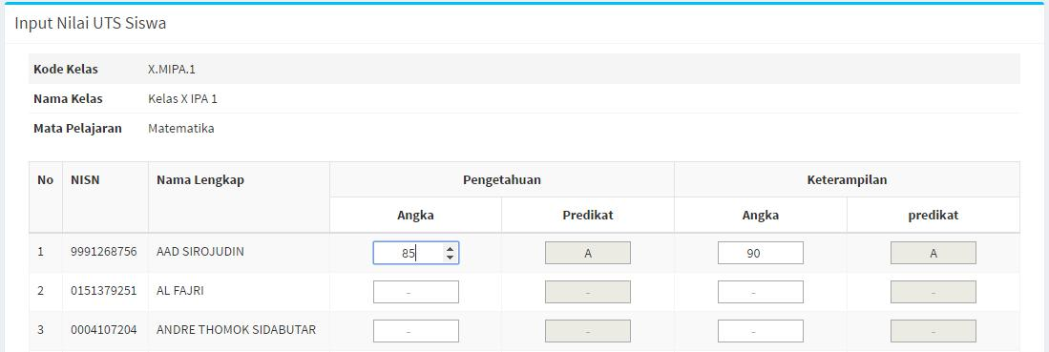

Nilai Akhir / Raport

Untuk mengisi nilai Akhir / Raport klik menu ‘Laporan NIlai Siswa’ selanjutnya pilih ‘Input nilai Raport’ dan selanjutnya pilih tahun akademik.

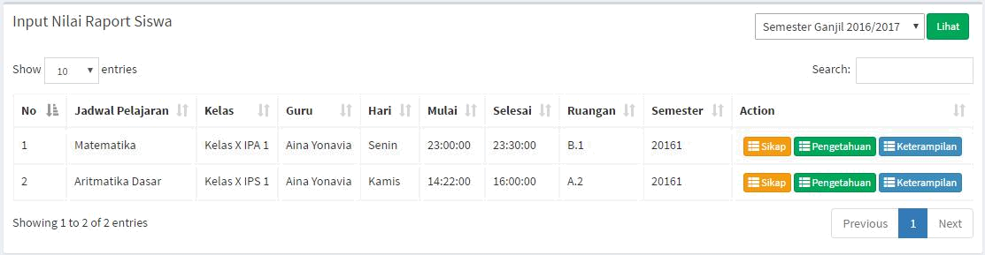

Catatan :

- Sikap adalah nilai sikap siswa selama mengikuti pelajaran.

- Pengetahuan adalah Nilai Pengetahuan Siswa yang akan tampil di Raport permata pelajaran.

- Keterampailan adalah Nilai Keterampilan Siswa yang akan tampil di Raport permata pelajaran.

Unutk mengisi masing-masing nilai tersebut cukup dengan cara klik masing-masing tombol yg di inginkan input nilainya.

Input Nilai Sikap :
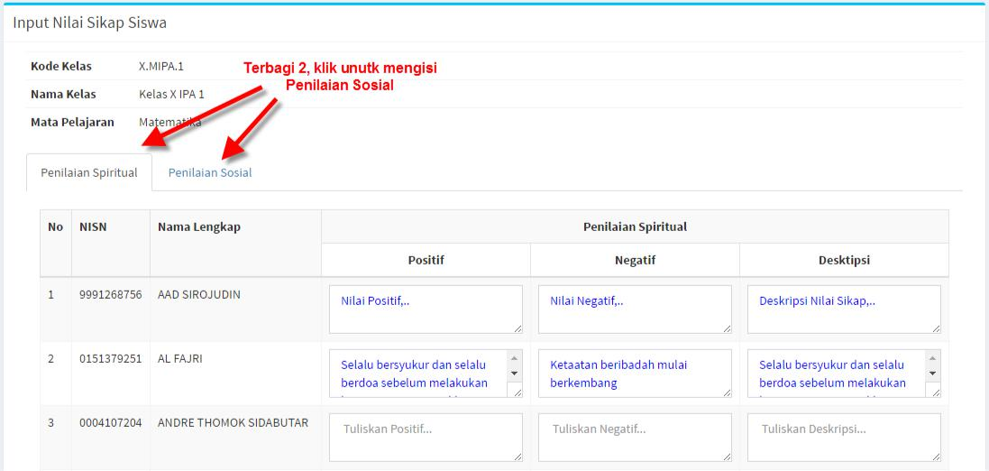

Setelah selesai, klik tombol ‘Simpan’ yang ada pada bagian kiri bawah halaman.
Input Nilai Pengetahuan :
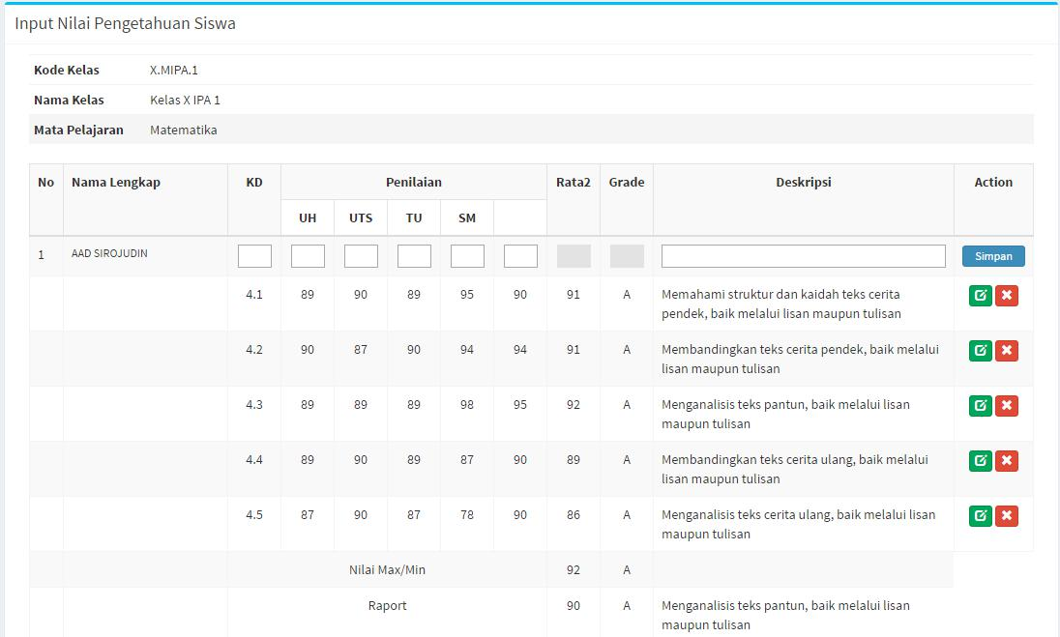

Untuk menambahkan Nilai Pengetahun Per KD bisa dengan mengisi kotak2 yang berada dibagian masing2 nilai dan selanjutnya isi deskripsi, dan untuk mendapatkan nilai Raport maka system akan menghitung secara otomatis.
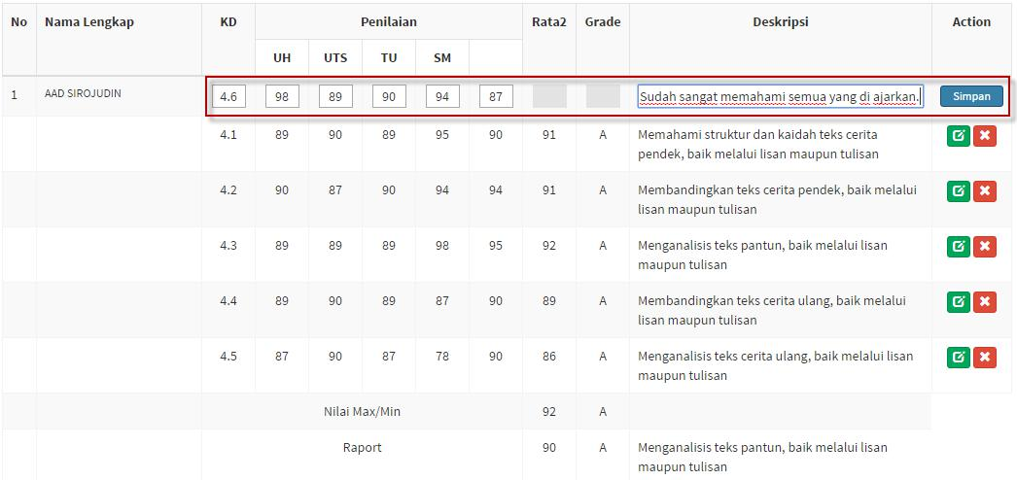

Pada Gambar di atas cara untuk menambahkan nilai pada KD 4.6. Untuk Edit data yang sudah terlanjur masuk klik tombol pena yg bewarna hijau di sebelah kanan nilai per KD. Dan untuk hapus klik tombol X bewarna merah.

Input Nilai Pengetahuan :
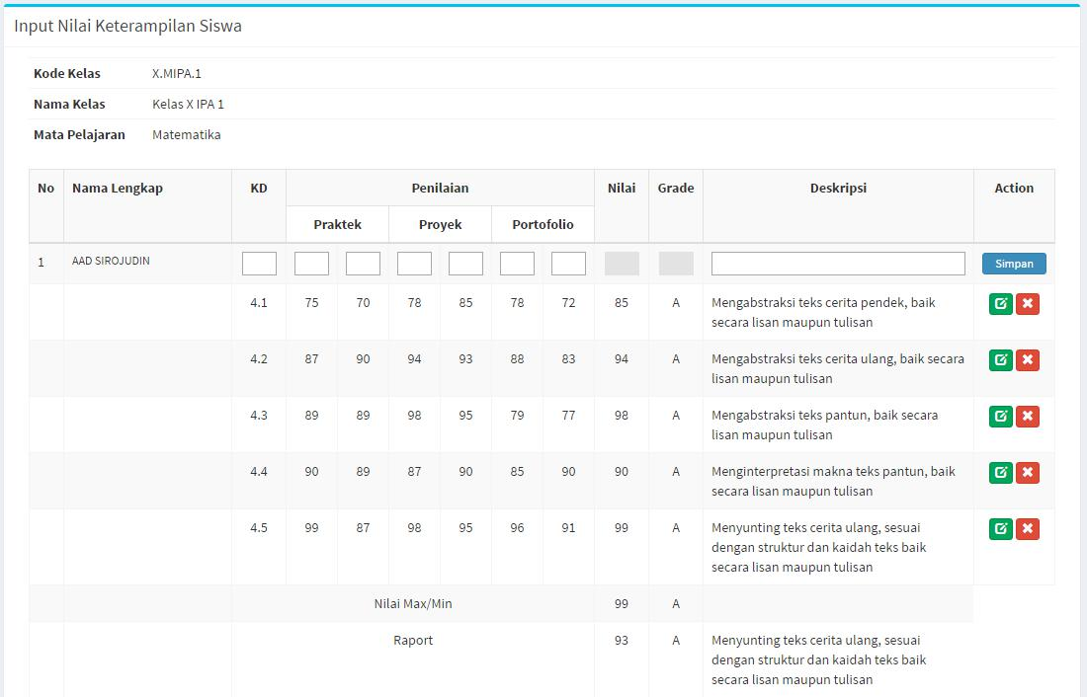

Untuk menambahkan Nilai Keterampilan Per KD bisa dengan mengisi kotak2 yang berada dibagian masing2 nilai dan selanjutnya isi deskripsi, dan untuk mendapatkan nilai Raport maka system akan menghitung secara otomatis.
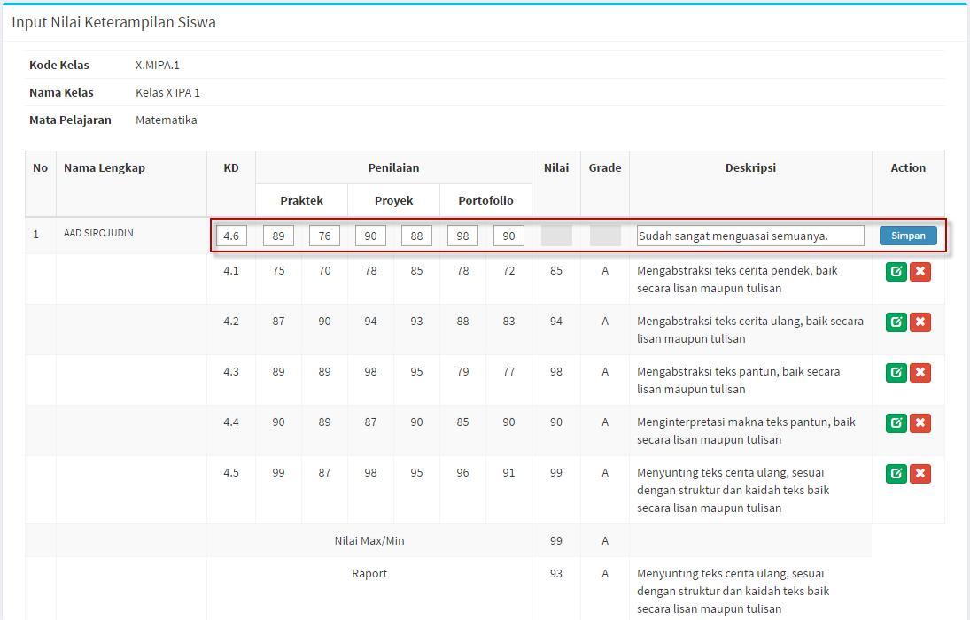

Pada Gambar di atas cara untuk menambahkan nilai pada KD 4.6. Untuk Edit data yang sudah terlanjur masuk klik tombol pena yg bewarna hijau di sebelah kanan nilai per KD. Dan untuk hapus klik tombol X bewarna merah.

Nilai akademik siswa dapat dibuka pada masa yang akan datang meskipun siswa tersebut sudah tidak berada di kelas yang bersangkutan selama data mata pelajaran, anggota kelas, dan nilai akademik siswa tersebut masih ada. Nilai akademik siswa dapat ditampilkan per kelas maupun per siswa. Nilai tersebut dapat ditampilkan setelah pengguna memilih tahun pelajaran tertentu.

Komponen penilaian dalam Sistem Informasi Akademik Sekolah terdiri dari Tugas 1, Tugas 2, Tugas 3, Tugas 4, Tugas 5, Ujian 1, Ujian 2, Ujian 3, Ujian 4, Ujian 5, UTS, dan UAS. Komponen tersebut tidak harus ada semua. Sekolah mungkin hanya menggunakan beberapa ujian dan tugas. Nilai akhir merupakan hasil perhitungan dari setiap komponen penilaian yang ada.

Formula dari penilaian tersebut tidak didefinisikan di dalam program standard. Meskipun demikian, sekolah bisa mengajukan permohonan kepada developer untuk membuat formula standard sehingga guru dan siswa tidak perlu menghitung nilai akhir secara manual.

Selesai….

